pořádá na tenisových dvorcích TJ Nové Město na Moravě
II. ročník mezinárodního turnaje tříčlenných družstev ve hře mölkky
II. VELKÁ CENA
PIVOVARU HEJKAL
sobota 13. srpna 2022 od 10:00
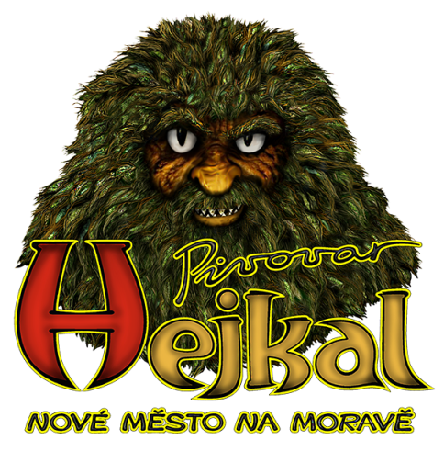
Informace: leos.fiala@volny.cz, 777 922 395, www.euromolkky.cz
Přihlášky do 6. 8. 2022
